Ofício Vereador Nº 574/2022

São Roque, 14 de fevereiro de 2022.

Prezado Senhor,

Venho, por meio deste, solicitar a Vossa Senhoria, "operação tapa-buraco" para a rua Turmalina, no bairro Parque Aliança, em toda a sua extensão.
Ocorre que o local acima referido se encontra com grandes buracos no asfalto devido a operações realizadas pela SABESP. (fotografias anexas)
Cabe mencionar que os buracos nas vias aumentam o risco de acidentes no trânsito, tanto a veículos quanto a transeuntes. E, ainda, causam desgaste aos veículos, o que, consequentemente, gera custo ao aos contribuintes, os quais já arcam com elevadas taxas e impostos para manutenção das vias públicas.
Na certeza de que dispensará especial atenção a este Ofício, desde já agradeço, renovando meus mais sinceros protestos de elevada estima e de distinta consideração.

Atenciosamente,

Rogério Jean da Silva
(Cabo Jean)
Vereador

Ao
Ilustríssimo Senhor
RICARDO ELIELTON DE OLIVEIRA
MD. Gerente da Sabesp São Roque-SP

PROTOCOLO Nº CETSR 14/02/2022 - 08:17 1938/2022/CG

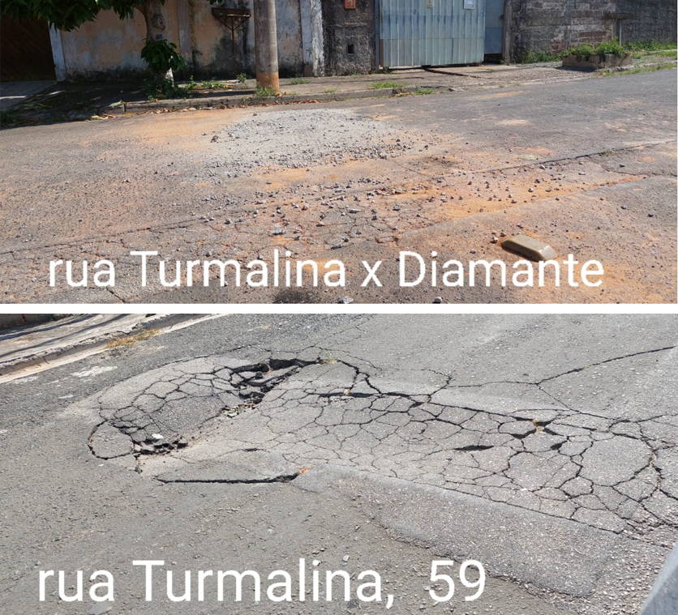

PROTOCOLO Nº CETSR 14/02/2022 - 08:17 1938/2022/CG

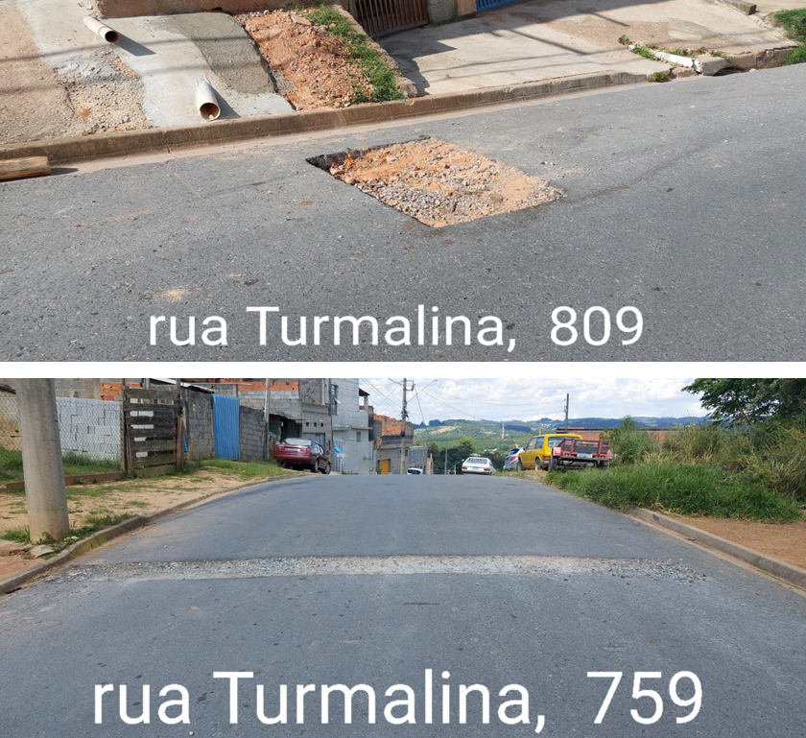

PROTOCOLO Nº CETSR 14/02/2022 - 08:17 1938/2022/CG

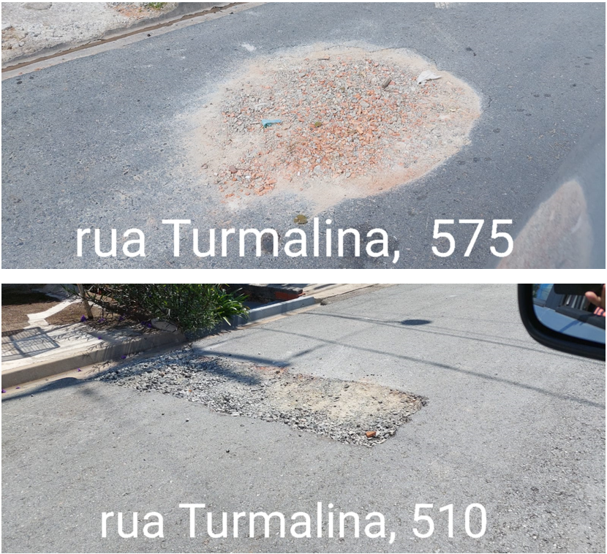

PROTOCOLO Nº CETSR 14/02/2022 - 08:17 1938/2022/CG

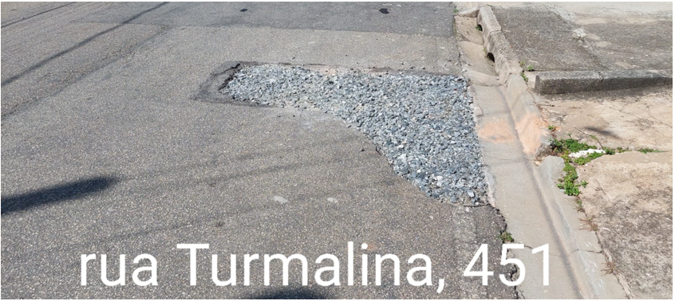

PROTOCOLO Nº CETSR 14/02/2022 - 08:17 1938/2022/CG

